窗体顶端
调幅超再生系列

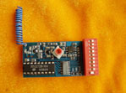 | NT-R31A十通道解码接收模块 产品型号:NT-R31A 价格: 简单介绍:NT-R31A十路解码接收模块是一款多通道的高频解码电路，它具有密码数量高，0～... 备注:

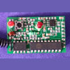 | 调幅超再生系列 产品型号:NT-R09AK 价格: 简单介绍: 备注:

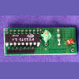 | 调幅超再生系列 产品型号:NT-R06A 价格: 简单介绍:该高频接收模块采用进口SMD器件，6.5G高频三极管，高Q值电感生产。性能稳定可... 备注:

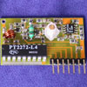 | 调幅超再生系列 产品型号:NT-R02A 价格: 简单介绍:该高频接收模块采用进口SMD器件，6.5G高频三极管，高Q值电感生产。性能稳定可... 备注:

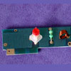 | 调幅超再生系列 产品型号:NT-R05A 价格: 简单介绍:该高频接收模块采用进口SMD器件，6.5G高频三极管，高Q值电感生产。性能稳定可... 备注:

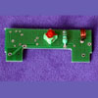 | 调幅超再生系列 产品型号:NT-R14A 价格: 简单介绍: 该高频接收模块采用进口SMD器件，6.5G高频三极管，高Q值电感生产。超... 备注:

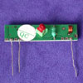 | 调幅超再生系列 产品型号:NT-R04A 价格: 简单介绍: 该高频接收模块采用进口SMD器件，6.5G高频三极管，高Q值电感生产。超... 备注:

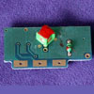 | 调幅超再生系列 产品型号:NT-R13A 价格: 简单介绍: 该高频接收模块采用进口SMD器件，6.5G高频三极管，高Q值电感生产。超... 备注:

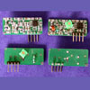 | 调幅超再生系列 产品型号:NT-R03A 价格: 简单介绍: 该高频接收模块采用进口SMD器件，6.5G高频三极管，高Q值电感生产。超小体... 备注:

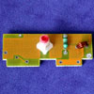 | 调幅超再生系列 产品型号:NT-R01A 价格: 简单介绍: 本公司设计并生产的调幅超再生系列高频接收模块具有性能优异，稳定可靠，品种繁... 备注:

欢迎来电洽购我司产品或索取免费详细资料、设计选型指南和光盘 、样品；产品繁多未能尽录，欢迎来电查询。
中国传感器科技信息网：HTTP：//WWW.SENSOR-IC.COM/
工控安防网：HTTP：//WWW.PC-PS.NET/
消费电子专用电路网：HTTP://WWW.SUNSTARE.COM/
E-MAIL： xjr5@163.com szss20@163.com
MSN: suns8888@hotmail.com
QQ:195847376
地址： 深圳市福田区福华路福庆街鸿图大厦1602室
电话：0755-83778810 83394033 83376282 83387030 83387016
传真：0755-83376182 83338339 邮编：518033 手机：(0)13902971329
深圳展销部：深圳华强北路赛格电子市场2583号 TEL/FAX：0755-83665529 13823648918 FAX:0755-82914956
北京分公司：北京海淀区知春路132号中发电子大厦3097号
TEL：010-81159046 82615020 13823791822 FAX：010-62543996
上海分公司：上海市北京东路668号上海賽格电子市场地下一层D25号
TEL：021-28311762 56703037 13823676822 FAX：021-56703037
西安分公司：西安高新开发区20所(中国电子科技集团导航技术研究所)
西安劳动南路88号电子商城二楼D23号
TEL：029-81022619 13072977981 FAX:029-88789382
成都：TEL:(0)13717066236
技术支持：0755-83394033 13501568376

